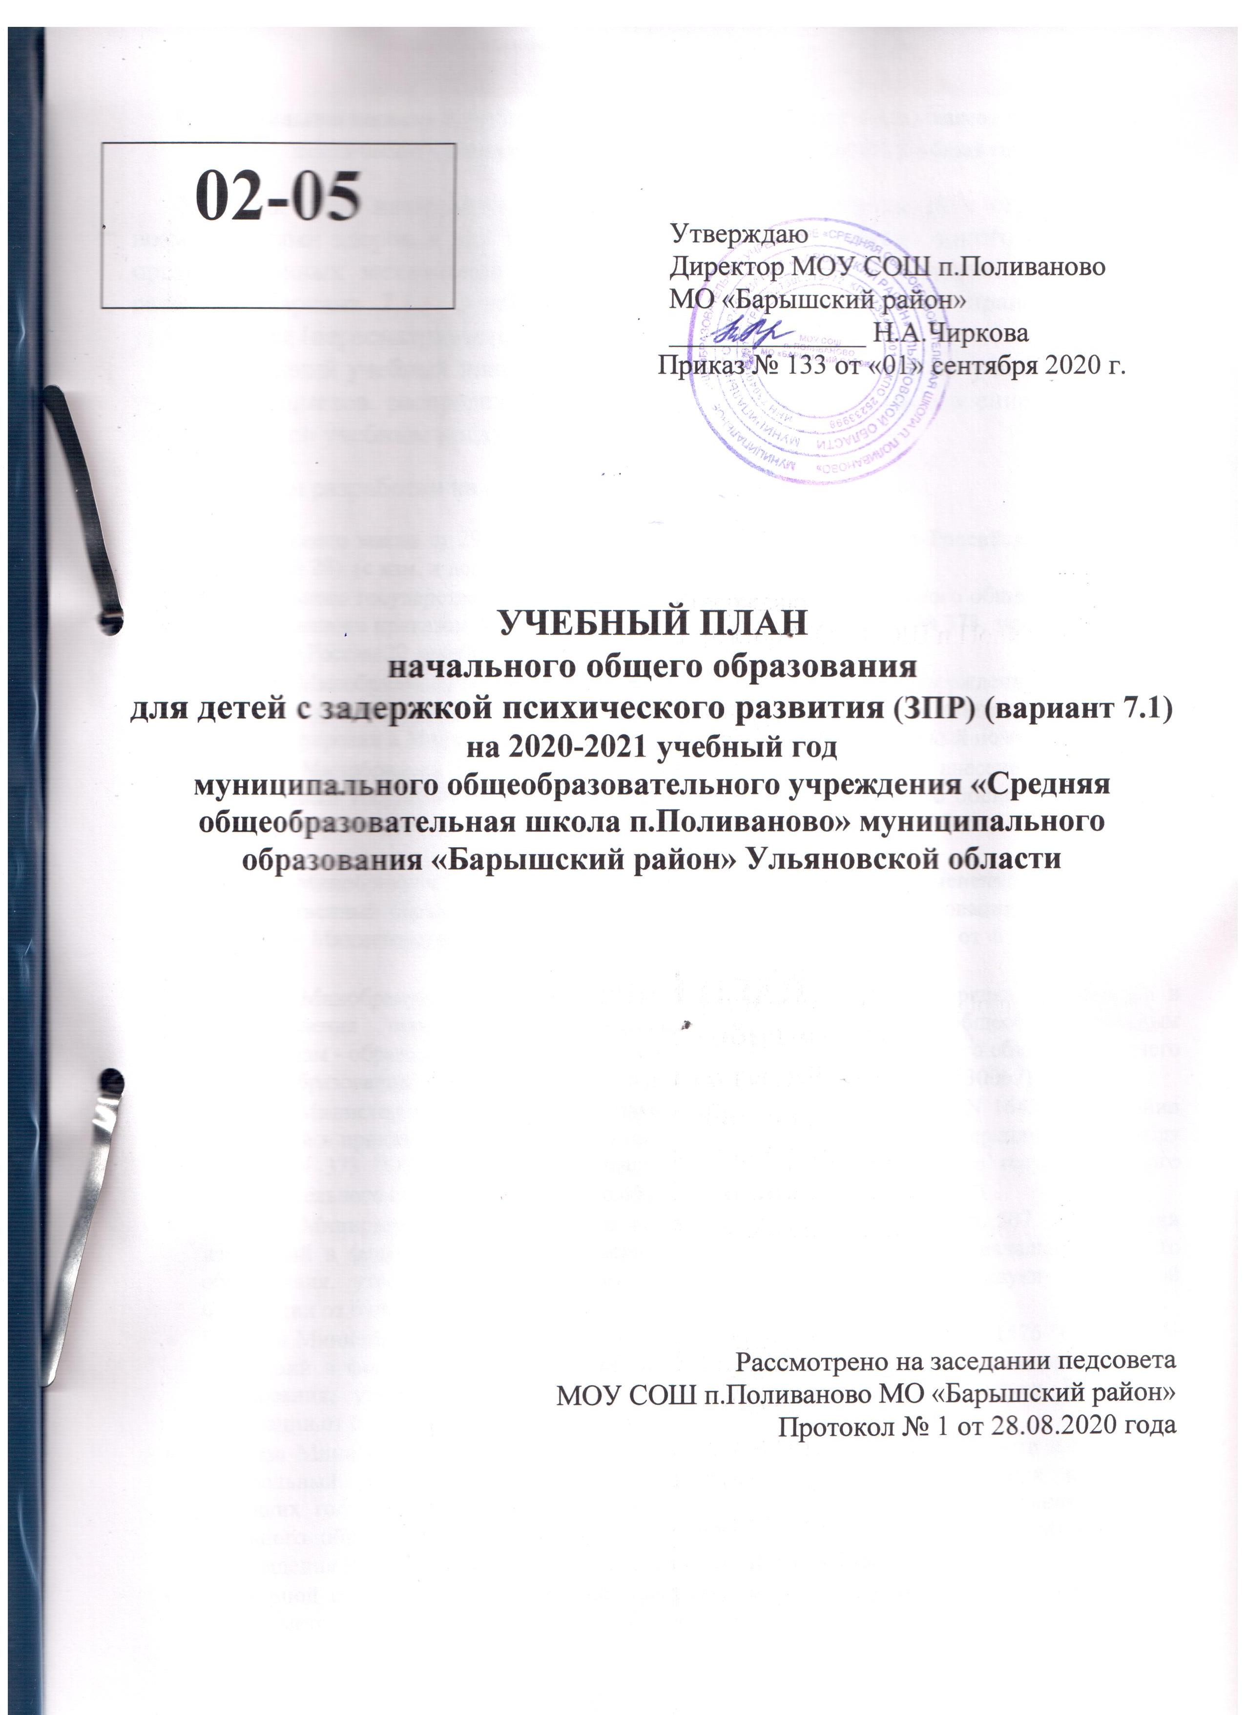

Пояснительная записка к учебному плану для обучающихся 1-4-ых классов с задержкой психического развития (ЗПР) (вариант 7.1) на 2020-2021 учебный год
Учебный план начального общего образования обучающихся с ограниченными возможностями здоровья для 1-4 классов выступает в качестве одного из основных организационных механизмов реализации АООП НОО с задержкой психического развития (вариант 7.1.). Учебный план является нормативным правовым актом, утверждается (пересматривается) ежегодно.
Настоящий учебный план определяет объём учебной нагрузки учащихся, состав учебных предметов, распределяет учебное время, отводимое на освоение содержания образования по учебным предметам и годам обучения.
Учебный план разработан на основе нормативных докуметов:
- Федерального закона от 29.12.2012 г. № 273 – ФЗ «Об образовании в Российской Федерации» (статья № 28) (с изм. и доп.);
- Федерального государственного образовательного стандарта начального общего образования (утвержденного приказом Минобрнауки России от 6 октября 2009 г. № 373, зарегистрирован в Минюсте России 22 декабря 2009 г., регистрационный номер 17785);
- Приказа Минобрнауки России от 6 октября 2009 года № 373 «Об утверждении и введении в действие федерального образовательного стандарта начального общего образования» (зарегистрирован в Минюсте России 22 декабря 2009 г., регистрационный номер 17785);
- Приказа Минобрнауки России от 26 ноября 2010 года №1241 «О внесении изменений в федеральный государственный образовательный стандарт начального общего образования» (зарегистрированный приказом Министерства образования и науки РФ от 6 октября 2009 г. №373);
- Приказа Минобрнауки России №1060 от 18.12.2012 г. «О внесении изменений в федеральный государственный образовательный стандарт начального общего образования, утверждённый приказом Министерства образования и науки Российской Федерации от 6 октября 2009 г. №373»;
- Приказа Минобрнауки РФ от 30.08.2013 №1015"Об утверждении Порядка организации и осуществления образовательной деятельности по основным общеобразовательным программам - образовательным программам начального общего, основного общего и среднего общего образования" (Зарегистрировано в Минюсте России 01.10.2013 N 30067);
- Приказа Министерства образования и науки РФ от 29 декабря 2014 г. N 1643 "О внесении изменений в приказ Министерства образования и науки Российской Федерации от 6 октября 2009 г. N 373 "Об утверждении и введении в действие федерального государственного образовательного стандарта начального общего образования";
- Приказа Министерства образования и науки РФ от 18 мая 2015 г. N 507 "О внесении изменений в федеральный государственный образовательный стандарт начального общего образования, утвержденный приказом Министерства образования и науки Российской Федерации от 6 октября 2009 г. N 373";
- Приказа Министерства образования и науки РФ от 31 декабря 2015 г. N 1576 "О внесении изменений в федеральный государственный образовательный стандарт начального общего образования, утвержденный приказом Министерства образования и науки Российской Федерации от 6 октября 2009 г. N 373";
- Приказа Министерства просвещения РФ от 22.11. 2019 г. N 632 «О внесении изменений в федеральный перечень учебников, рекомендуемых к использованию при реализации имеющих государственную аккредитацию образовательных программ начального общего, основного общего, среднего общего образования, утвержденный приказом Министерства просвещения Российской Федерации от 28 декабря 2018 г. N 345»;
- Примерной основной образовательной программы НОО, одобрена решением федерального учебно-методического объединения по общему образованию, (протокол от 8 апреля 2015 г. № 1/15);
- Письма Министерства образования и науки РФ от 19.11. 2010 г. № 6842-03/30 «О введении третьего часа физической культуры в недельный объём учебной нагрузки обучающихся в общеобразовательных учреждениях»;
- Письма Министерства образования и науки РФ от 25.05.2015 №08-761 «Об изучении предметных областей: "Основы религиозных культур и светской этики" и "Основы духовно-нравственной культуры народов России"»;
- Письма Министерства образования и науки РФ от 15.02.2017г. № МОН-П-617 «По вопросам изучения родных языков из числа языков народов Российской Федерации»;
- Письма Федеральной службы по надзору в сфере образования и науки от 20 июня 2018 г. N 05-192 «По вопросам изучения родных языков из числа языков народов Российской Федерации»;
- САН ПИНа 2.4.2.2821-10 «Санитарно-эпидемиологические требования к условиям и организации обучения в общеобразовательных учреждениях" утвержденные постановлением главного государственного санитарного врача Российской Федерации от 29.12.2010 г. №189, в новой редакции 24.11.2015 г.;
- Распоряжения «О некоторых мерах по дальнейшему сопровождению введения комплексного учебного курса «Основы религиозных культур и светской этики» в общеобразовательных организациях Ульяновской области» от 06.02.2015 № 195-р;
- Письмо Министерства просвещения и воспитания Ульяновской области
№73-ИОГВ-01/5516 исх. от 18.08.2020 года «Об организации 2020/2021учебного года»;
- Устава муниципального общеобразовательного учреждения «Средняя общеобразовательная школа п.Поливаново» муниципального образования «Барышский район» Ульяновской области;
- Основной образовательной программы начального общего образования МОУ СОШ п.Поливаново МО «Барышский район» Ульяновской области;
- Положения о рабочей программе учителя – предметника муниципального общеобразовательного учреждения «Средняя общеобразовательная школа п.Поливаново» муниципального образования «Барышкий район» Ульяновской области.
2. Общая характеристика учебного плана.
Учебный план обеспечивает введение в действие и реализацию требований ФГОС НОО обучающихся с ОВЗ определяет общий объем нагрузки и максимальный объем аудиторной нагрузки обучающихся, состав и структуру обязательных предметных и коррекционно-развивающей областей по классам (годам обучения). Учебный план обучающихся с ОВЗ с ЗПР разработан по варианту 7.1.
Учебный план обучающихся с ОВЗ с ЗПР ориентирован на 4-летний нормативный срок освоения АООП НОО обучающихся с ОВЗ МОУ СОШ п.Поливаново. Продолжительность учебного года в первом классе – 33 недели, во 2-4 классах - 34 недели. Максимально допустимая аудиторная учебная нагрузка при 5-дневной учебной неделе – 21 час (1 класс), 23 часа (2-4 классы).
В процессе освоения АООП НОО с ОВЗ обучающимся предоставляются каникулы. Сроки начала и окончания каникул определяется календарным учебным графиком МОУ СОШ п.Поливаново.
Продолжительность урока для обучающихся с ОВЗ с ЗПР во 2-4 классах– 40 минут. В 1 классе используется «ступенчатый» режим обучения: в сентябре, октябре – по 3 урока в день по 35 минут каждый; в ноябре, декабре – по 4 урока по 35 минут каждый; январь-май – по 4 урока по 40 минут.
Учебный план включает в себя предметные области в соответствии с вариантом 7.1 ФГОС НОО ОВЗ (для обучающихся с задержкой психического развития – ЗПР). Учебный план состоит из двух частей – обязательной части и части, формируемой участниками образовательных отношений. Обязательная часть варианта 7.1 составляет 80%, а часть, формируемая участниками образовательных отношений – 20%.
3. Характеристика компонентов учебного плана.
Предметная область «Русский язык и литературное чтение» представлена следующими учебными предметами: «Русский язык» ориентирован на овладение учащимися функциональной грамотностью, на формирование первоначальных представлений о единстве и многообразии языкового и культурного пространства России, на развитие диалогической и монологической устной и письменной речи, коммуникативных умений, нравственных и эстетических чувств, способностей к творческой деятельности.
«Литературное чтение» предусматривает овладение учащимися навыками грамотного беглого чтения, ознакомления с произведениями детской литературы и формирование умений работы с текстом. 1-3 классе отводится по 4 часа, а в 4 классе 3 часа в неделю.
В 4 классе вводится предметная область «Родной язык и литературное чтение на родном языке. На их изучение отводится по 0,5 часа из обязательной (Родной язык (русский) изучается на 1,3 неделе, Литературное чтение на родном языке (русском) на 2,4 неделе.
Предметная область «Родной язык и литературное чтение на родном языке» представлена предметами «Родной (русский) язык » и «Литературное чтение на родном (русском) языке» в 4 классе по 0,5 часа. Основные задачи реализации содержания предметной области: формирование первоначальных представлений о единстве и многообразии языкового и культурного пространства России, о языке как основе национального самосознания. Развитие диалогической и монологической устной и письменной речи на родном языке, коммуникативных умений, нравственных и эстетических чувств, способностей к творческой деятельности на родном языке.
Предметная область «Иностранный язык» представлена «Английским языком», который в образовательной организации изучается со 2-го класса, его целью является – овладение иностранным языком на функциональном уровне. На изучение предмета отводится 2 часа в неделю.
Предметная область «Математика и информатика» представлена учебным предметом «Математика», который предполагает формирование арифметических счётных навыков, ознакомление с основами геометрии, а также развитие математической речи, логического и алгоритмического мышления, воображения. На преподавание предмета отводится 4 часа в неделю. Предмет «Информатика» в 1 – 4 классах ведётся интегрировано в рамках предмета «Математика».
Предметная область «Обществознание и естествознание» представлена учебным предметом «Окружающий мир», который является интегрированным и состоит из модулей естественнонаучной и социально-гуманитарной направленности, а также включает изучение основ безопасной жизнедеятельности. На преподавание предмета отводится 2 часа в неделю.
Предметная область «Основы религиозной культуры и светской этики» представлена учебным предметом «Основы религиозной культуры и светской этики», который изучается в 4 классе в объеме 1 часа в неделю. Целью учебного предмета ОРКСЭ является формирование у обучающегося мотиваций к осознанному нравственному поведению, основанному на знании и уважении культурных и религиозных традиций многонационального народа России, а также к диалогу с представителями других культур и мировоззрений. Комплексный курс является светским. Сведения об истоках традиций и культуры не рассматриваются как конкуренты научных знаний и результатов научных исследований. Выбор модуля в рамках учебного предмета ОРКСЭ осуществляется родителями (законными представителями) обучающихся и фиксируется протоколами родительских собраний и письменными заявлениями родителей. Учебный предмет «Основы религиозных культур и светской этики представлен модулем «Основы православной культуры».
Предметная область «Искусство» представлена следующими учебными предметами: «Музыка» и «Изобразительное искусство» – на преподавание отводится по 1 часу в неделю.
Предметная область «Технология» представлена учебным предметом «Технология» предусматривает овладение учащимися умениями самообслуживания, навыками ручных технологий обработки различных материалов. На преподавание предмета отводится 1 час в неделю.
Предметная область «Физическая культура» представлена учебным предметом «Физическая культура», который ориентирован на укрепление здоровья школьников, выполнение спортивных нормативов, также в предмет включены уроки, направленные на формирование у школьников здорового образа жизни. На преподавание предмета отводится 3 часа в неделю.
Часть, формируемая участниками образовательных отношений.
Из части, формирования участниками образовательных отношений в 1 - 3 классах по 1 часу направлено на изучение курса «Русский язык» предметной области «Русский язык и литературное чтение».
Коррекционно-развивающая область является обязательной частью внеурочной деятельности и направлена на коррекцию дефекта и формирование навыков адаптации личности в современных жизненных условиях. Коррекционно-развивающая область в 1-4 классах представлена коррекционно-развивающими занятиями (логопедическими и психокоррекционными).
Часы коррекционно-развивающей области представлены групповыми и индивидуальными коррекционно-развивающими занятиями, направленными на коррекцию недостатков психофизического развития обучающихся и восполнение пробелов в знаниях, а также групповыми занятиями по ритмике, направленными на коррекцию отклонений в развитии моторной деятельности обучающихся, развитие пространственных представлений, координации движений и улучшения осанки детей. Количество часов в неделю указывается на одного обучающегося. На индивидуальные коррекционные занятия отводится до 25 мин., на групповые занятия – до 40 минут.
Уровень сформированности УУД проверяется в форме комплексной работы по итогам года в 1 – 4 классах по русскому языку, математике, литературному чтению и окружающему миру.
Реализация учебного плана НОО МОУ СОШ п.Поливаново обучающихся с ОВЗ обеспечит освоение ФГОС НОО с ОВЗ, развитие познавательной мотивации и интересов обучающихся; позволит решить основные задачи начальной школы - заложить основу формирования учебной деятельности ребенка, универсальных учебных действий, направленных на коррекцию дефекта и формирование навыков адаптации личности в современных жизненных условиях, удовлетворить социальный заказ родителей (законных представителей).
Данный учебный план обеспечен материально-технической базой, программной, методической и учебной литературой. Образовательная организация педагогическими кадрами обеспечена.
4. Формы промежуточной аттестации
Освоение учебного плана сопровождается текущим контролем успеваемости и промежуточной аттестацией обучающихся. Порядок текущего контроля успеваемости и промежуточной аттестации обучающихся на основании ч.1 ст.58 Федерального закона от 29.12.2012 г. № 273-ФЗ «Об образовании в Российской Федерации» регламентируется Положением о формах, периодичности и порядке текущего контроля успеваемости и промежуточной аттестации обучающихся. Сроки промежуточной аттестации устанавливаются Календарным учебным графиком на текущий учебный год.
Промежуточная аттестация – это установление уровня достижения результатов освоения учебных предметов, курсов, дисциплин (модулей), предусмотренных образовательной программой.
В 2020 – 2021 учебном году предусматривается входной (стартовый), триместровый и итоговой (годовой) аттестации обучающихся:
Класс | Предмет | Форма промежуточной аттестации | Периодичность
2-4 | русский язык | Входной (стартовый) контроль | в начале учебного года (сентябрь)
2-4 | математика | Входной (стартовый) контроль | в начале учебного года (сентябрь)
1-4 |  | Комплексная контрольная работа на межпредметной основе | 2 раза в год  (декабрь, май)
2-4 | русский язык | Промежуточный (триместровый) контроль | 1 раз в триместр (ноябрь, февраль, май)
2-4 | математика | Промежуточный (триместровый) контроль | 1 раз в триместр (ноябрь, февраль, май)
2-4 | русский язык | Итоговая контрольная работа  1 раз в год | 1 раз в год
2-4 | математика | Итоговая контрольная работа  1 раз в год | 1 раз в год

Учебный план для 1-4-х классов на 2020-2021 учебный год для обучающихся с задержкой психического развития (ЗПР) (вариант 7.1)
(5-дневная учебная неделя)

Предметные области |  | Учебные предметы | Классы |  |  |  | Всего часов
 |  |  | 1 | 2 | 3 | 4
Обязательная часть |  |  | Количество часов
Русский язык и литературное чтение |  | Русский язык | 4 | 4 | 4 | 4 | 16
 |  | Литературное чтение | 4 | 4 | 4 | 3 | 15
Родной язык и родная литература |  | Родной язык | __ | __ | __ | 0,5 | 0,5
 |  | Родная литература | __ | __ | __ | 0,5 | 0,5
Иностранный язык |  | Иностранный  язык | __ | 2 | 2 | 2 | 6
Математика и информатика |  | Математика | 4 | 4 | 4 | 4 | 16
Обществознание и естествознание |  | Окружающий мир | 2 | 2 | 2 | 2 | 8
Основы религиозных культур и светской этики |  | Основы религиозных культур и светской этики | — | — | — | 1 | 1
Искусство |  | Музыка | 1 | 1 | 1 | 1 | 4
 |  | Изобразительное  искусство | 1 | 1 | 1 | 1 | 4
Технология |  | Технология | 1 | 1 | 1 | 1 | 4
Физическая культура |  | Физическая культура | 3 | 3 | 3 | 3 | 12
Итого |  |  | 20 | 22 | 22 | 23 | 86
Часть, формируемая участниками образовательного процесса |  |  | 1 | 1 | 1 | - | 4
Русский язык и литературное чтение | Русский язык |  | 1 | 1 | 1 | - | 4
Максимально допустимая недельная  нагрузка |  |  | 21 | 23 | 23 | 23 | 90

Внеурочная деятельность (включая коррекционно-развивающую область)

Внеурочные занятия по выбору родителей/законных представителей направлений | - Духовно-нравственное направление  - Общеинтеллектуальное направление  - Спортивно-оздоровительное направление  - Социальное направление  - Общекультурное направление | 6 | 6 | 6 | 6 | 24 (810)
Коррекционно-развивающая область | Коррекционно-развивающие занятия (логопедические и психокоррекционные) | 4 | 4 | 4 | 4 | 16(540)
Итого |  | 10(330) | 10(340) | 10(340) | 10(340) | 40(1350)

